УО «Белорусский государственный университет информатики и радиоэлектроники»

Кафедра ПОИТ

Отчет по лабораторной работе №1.2

по предмету «Основы алгоритмизации и программирования»

Вариант 12

Выполнил:

Галуха П. А.

Гр. 351005

Проверил:

Данилова Г. В.

Минск 2023

**Задание:**

Проверить формулу 1 + 2 + 3 +…+ n = n(n + 1)/2.

**Код программы Delphi:**

Program Project2;

Uses

System.SysUtils;

Const

MIN_N = 0;

MAX_N = 1000;

Var

N, I, Value1, Value2: Integer;

IsIncorrect: Boolean;

Begin

N := 0;

Writeln('Данная программа проверяет, работает ли формула 1 + 2 + ... + N = N * (N + 1) / 2.');

Writeln;

IsIncorrect := True;

While(IsIncorrect) Do

Begin

Write('Введите натуральное число N(0; 1000) для проверки: ');

Try

Readln(N);

IsIncorrect := False;

Except

Writeln('Проверьте корректность ввода данных!');

End;

If (Not IsIncorrect And (Not (N > MIN_N) Or Not (N < MAX_N))) Then

Begin

Writeln('Значение не попадает в диапазон!');

IsIncorrect := True;

End;

End;

Value1 := 0;

For I := 1 To N Do

Value1 := Value1 + I;

Value2 := N * (N + 1) Div 2;

If (Value1 = Value2) Then

Begin

Writeln('Формула работает!');

End

Else

Begin

Writeln('Формула не работает!');

End;

Readln;

End.

**Код программы С++:**

#include <iostream>

using namespace std;

int main()

{

setlocale(LC_ALL, "RU");

int n = 0, value1, value2;

bool isIncorrect;

const int MIN_N = 0, MAX_N = 1000;

cout << "Данная программа проверяет, работает ли формула 1 + 2 + ... + n = n * (n + 1) /

2.\n\n";

do

{

isIncorrect = false;

cout << "Введите натуральное число n(0; 1000) для проверки: ";

cin >> n;

if (cin.fail())

{

isIncorrect = true;

cout << "Проверьте корректность ввода данных!" << endl;

cin.clear();

cout << "Введите натуральное число n(0; 1000) для проверки: ";

while (cin.get() != '\n');

}

if (!isIncorrect && (!(n > MIN_N) || !(n < MAX_N)))

{

isIncorrect = true;

cout << "Значение не попадает в диапазон!" << endl;

}

if (cin.get() != '\n')

{

cout << "Проверьте корректность ввода данных!";

isIncorrect = true;

cin.clear();

while (cin.get() != '\n');

cout << endl;

}

} while (isIncorrect);

value1 = 0;

for (int i = 1; i < n + 1; i++)

value1 += i;

value2 = n * (n + 1) / 2;

if (value1 == value2)

cout << "Формула работает.";

else

cout << "Формула не работает.";

return 0;

}

**Код программы Java:**

import java.util.Scanner;

public class Main {

public static void main(String[] args) {

Scanner scanner = new Scanner(System.in);

int n = 0, value1, value2;

boolean isIncorrect;

final int MIN_N = 0, MAX_N = 1000;

System.out.println("Данная программа проверяет, работает ли формула 1 + 2 + ... + n

= n * (n + 1) / 2.\n");

do {

isIncorrect = false;

System.out.print("Введите натуральное число n(0; 1000) для проверки: ");

try {

n = Double.parseDouble(scanner.nextLine());

} catch (NumberFormatException e) {

System.out.println("Проверьте корректность ввода данных!");

isIncorrect = true;

}

if (((n < MIN_N) || (n > MAX_N)) && !isIncorrect) {

isIncorrect = true;

System.out.println("Значение не попадает в диапазон!");

}

} while (isIncorrect);

value1 = 0;

for (int i = 1; i < n + 1; i++)

value1 += i;

value2 = n * (n + 1) / 2;

if (value1 == value2)

System.out.println("Формула работает.");

else

System.out.println("Формула не работает.");

scanner.close();

}

}

**Скриншоты:**

**Delphi:**

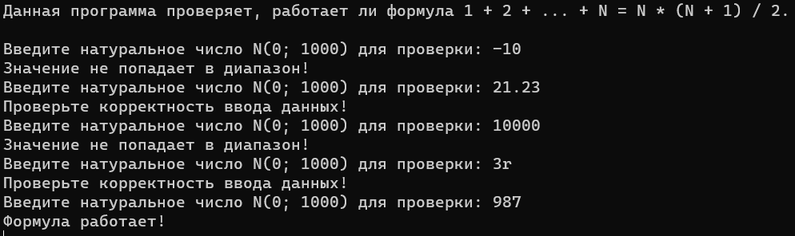

**C++:**

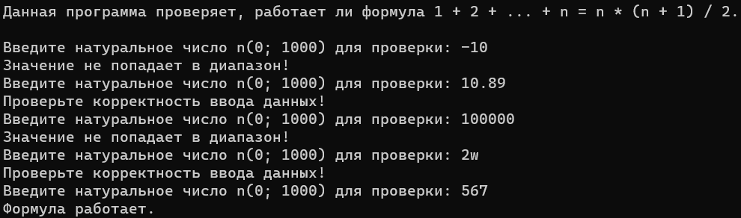

**Java:**

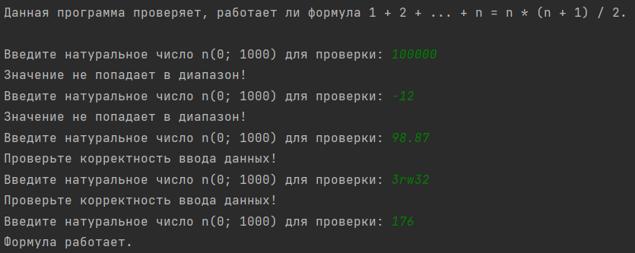

**Блок-схема:**

